**精确获得**

选框工具

快速蒙版

钢笔工具

套索

快速选择

魔棒

**半透明选区**

智能半径

通道

混合模式（黑底图片:混合变亮+曲线 ，彩色底图片：混合变亮+色相饱和度<降低彩色底的明度>）

混合颜色带

**粗略获得选区**

选择-色彩范围

图像-计算

**扩大缩小选区**

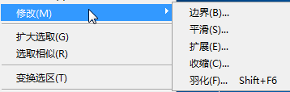

调整边缘（微调）